Міністерство освіти і науки України
Львівський національний університет імені Івана Франка
Факультет електроніки та комп’ютерних технологій

ЛАБОРАТОРНА РОБОТА № 7
з курсу “Чисельні методи”
“LU -розклад. Ітераційні методи уточнення розв'язку СЛАР”

Виконав:
Ст. ФEI-13
Стрельцов Владислав
Перевірив:
Ас. Кулик Петро

Львів 2026

Мета роботи: Вивчити метод розв'язку системи лінійних алгебраїчних рівнянь за допомогою LU -розкладу та ітераційний метод уточнення розв'язку.
Хід роботи
• Спершу я склав програму, яка випадковим чином генерує елементи квадратної матриці $A$ розмірності $100 \times 100$ та записує отриману матрицю у текстовий файл. Задавши точний розв'язок системи (де всі $x_j = 2.5$), я обчислив вектор вільних членів $B$ за формулою $b_i = \sum_{j=1}^{n} a_{ij}x_j$ та також зберіг його у текстовий файл.
• Я розробив набір функцій для розв'язку системи рівнянь з використанням LU-розкладу. В програмі було реалізовано: зчитування матриці $A$ та вектора $B$ з файлів, алгоритм знаходження LU-розкладу матриці $A$, запис матриць $L$ та $U$ у файли, розв'язок системи $AX=B$ на основі знайденого розкладу, а також допоміжні функції для множення матриці на вектор та обчислення норми вектора.
• Використовуючи написану функцію LU-розкладу (яка зводить задачу до послідовного розв'язку двох простіших підсистем $LZ=B$ та $UX=Z$), я знайшов первинний розв'язок заданої системи лінійних алгебраїчних рівнянь $AX=B$.
• Далі я оцінив початкову точність (похибку) знайденого розв'язку, обчисливши норму нев'язки за формулою $eps = \max_i (\sum_{j=1}^{n} a_{ij}x_j - b_i)$.
• Оскільки первинний розв'язок завжди містить похибки округлення, я використав його як початкове наближення $X^{(0)}$ і застосував ітераційний метод уточнення розв'язку, знаходячи вектор похибки із системи $A \Delta X = R$. Я дослідив роботу алгоритму та встановив кількість ітерацій, необхідну для досягнення цільової точності $eps_0 = 10^{-14}$

Результати тестування

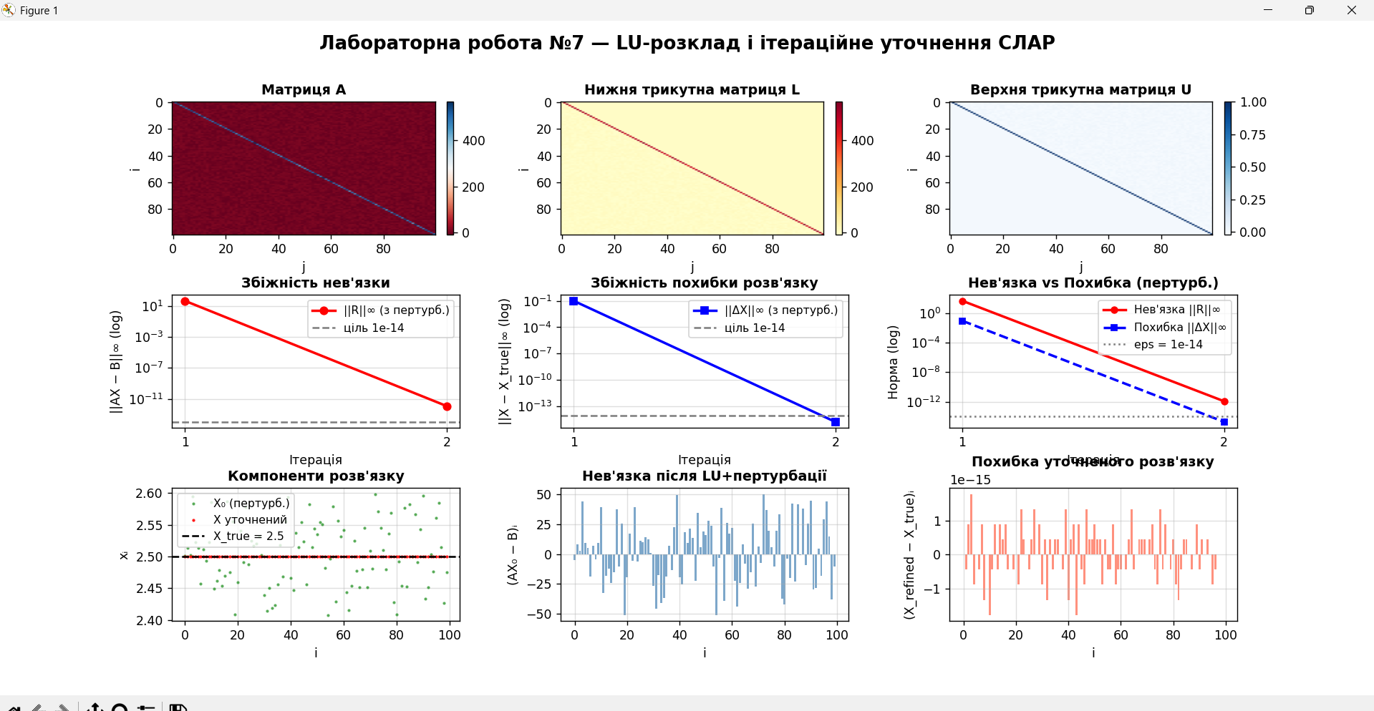

Висновок
У ході лабораторної роботи я успішно засвоїв та реалізував прямий метод розв'язання СЛАР за допомогою LU-розкладу, а також дослідив ефективність ітераційного методу уточнення розв'язку.Програмна реалізація наочно продемонструвала головну перевагу поєднання цих двох методів: оскільки при уточненні розв'язку на кожній ітерації нам необхідно розв'язувати систему рівнянь з тією ж самою вихідною матрицею $A$, достатньо виконати ресурсомістку операцію LU-розкладу лише один раз на початку роботи алгоритму.Завдяки цьому знаходження вектора похибки $\Delta X$ для коригування поточного наближення зводиться лише до швидких операцій прямої та зворотної підстановки. Це дозволило звести загальну похибку розрахунків практично до машинного нуля (заданої точності $10^{-14}$) всього за кілька ітерацій, компенсувавши всі початкові похибки округлення

https://github.com/doza67/labky-Streltsov

